Об итогах работы Министерства здравоохранения Чувашской Республики
в 2004 году и перспективах развития на 2005 год

Послание Президента Чувашской Республики

Президент Чувашии Н.В.Федоров в своем Послании Государственному Совету республики отметил: “Мы обязаны закрепить достижения, которые наметились в республике… Самое главное, чего мы должны добиться – это обеспечить солидарную, совместную ответственность государства и человека за его здоровье”.

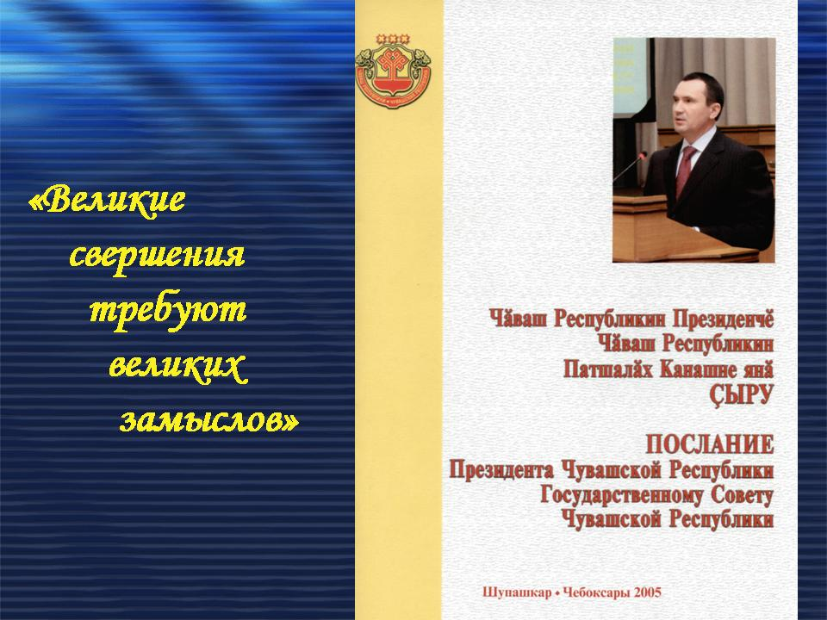

Указы Президента Чувашской Республики в области здравоохранения

Современные подходы к сохранению и укреплению здоровья, предусматривающие снижение отрицательного воздействия основных детерминант на здоровье человека, нашли отражение в принятых в 2004 году важнейших для отрасли Указах Президента и постановлениях Кабинета Министров Чувашской Республики.

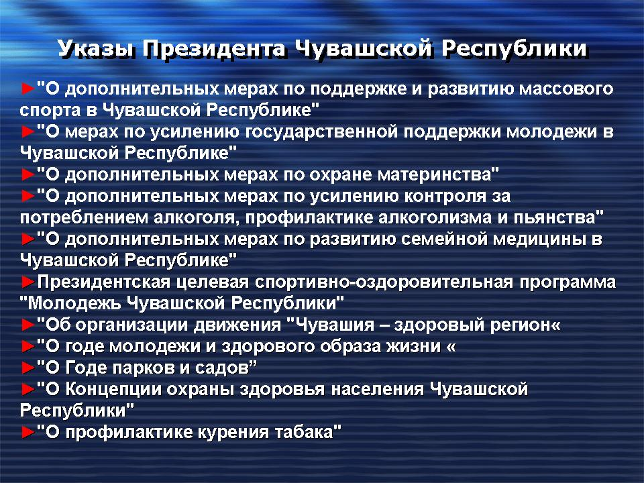
Концепция охраны здоровья населения (5 основных стратегий)

Основные стратегии достижения здоровья определены в Концепции охраны здоровья населения республики на период до 2010 года,

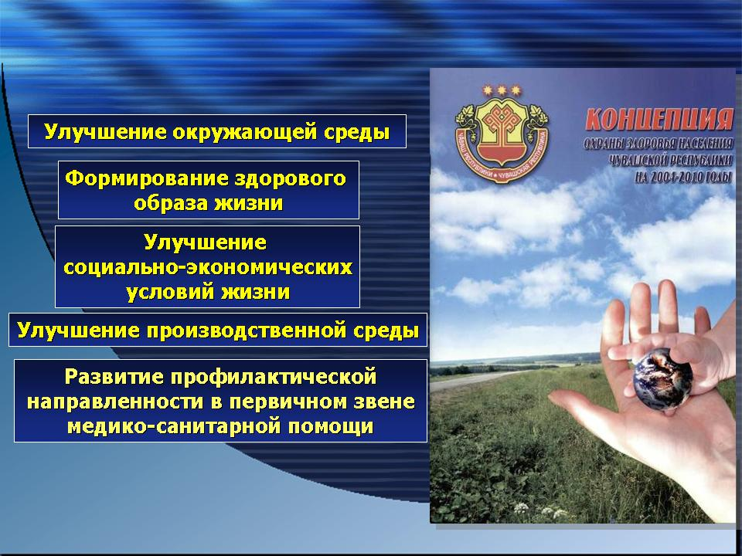

Межведомственные команды (сектора, которые в них задействованы)

практическим инструментом реализации которой являются межведомственные команды (советы) по социальному партнерству. В 2004 году создан Ресурсный центр оздоровительных технологий в рамках образовательной программы «Школы укрепления здоровья» (обучение обучающих).

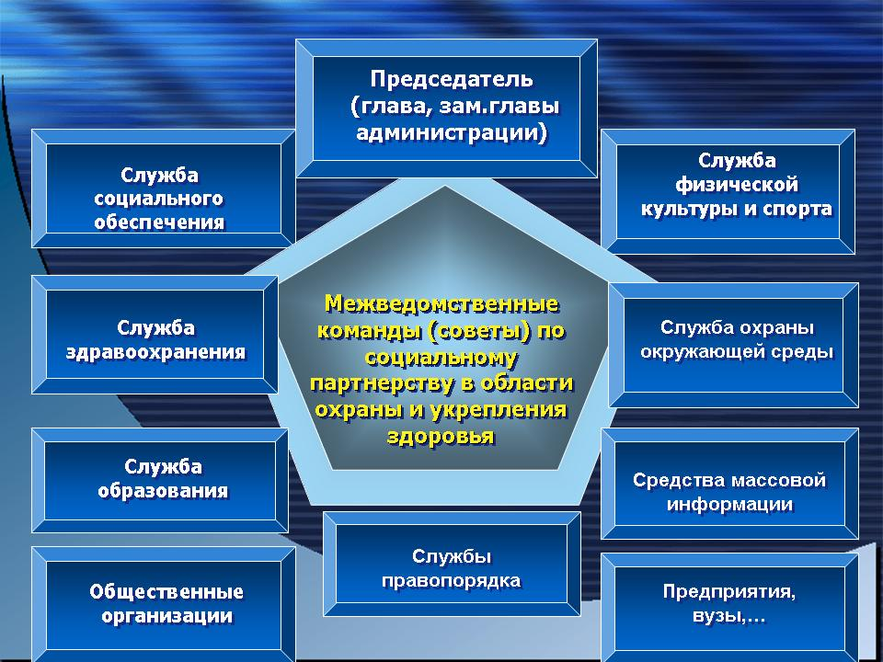

Визит посла Канады

Чувашия вошла в Европейскую сеть “Здоровые регионы”, опыт работы республики получил высокую оценку экспертов Всемирной организации здравоохранения.
Прогрессивное развитие республики в областях охраны здоровья, развития человеческого потенциала, средств коммуникации и информационных технологий отметил чрезвычайный и полномочный посол Канады в России господин Кристофер Вестдал во время своего визита в январе 2005 года.

РЦП «Единая информационно-аналитическая система здравоохранения и ОМС»

В республике создана система информационного сопровождения организационных и структурных изменений в системе здравоохранения,

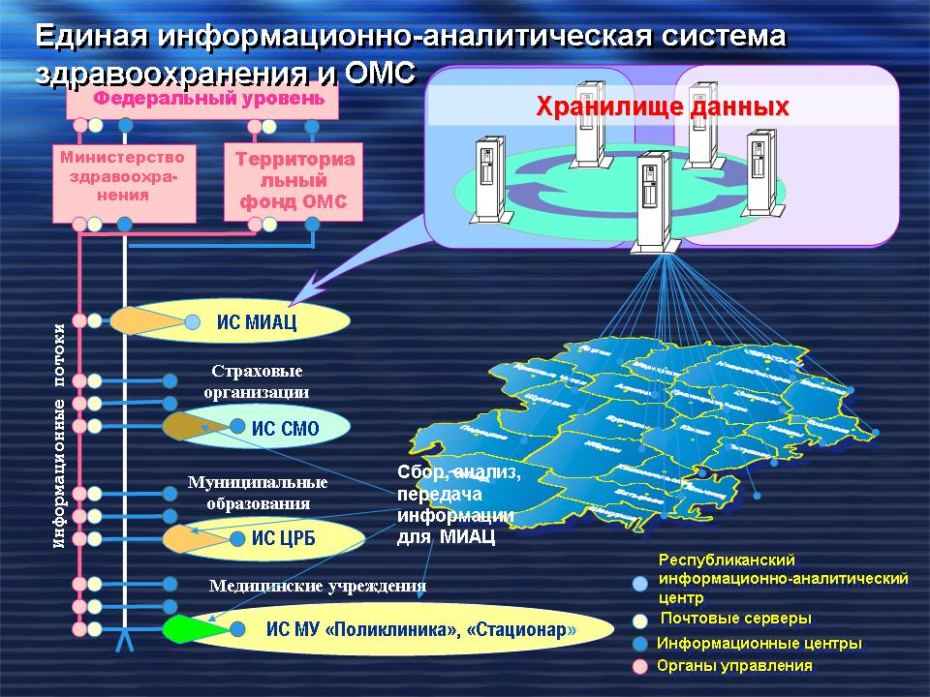

Телемедицинская сеть
внедряются современные телемедицинские технологии.

Наряду с информационными, получили развитие медицинские технологи в перинатологии, кардиологии, онкологии, нейрохирургии, травматологии и других службах, внедрение которых оказало положительное влияние на состояние здоровья населения и демографическую ситуацию.

Рождаемость в Чувашской Республике в сравнении с РФ и ПФО

Продолжился рост рождаемости, начавшийся в 2002 году: в 2004-ом коэффициент рождаемости увеличился еще на 5% (10,6 промилле).

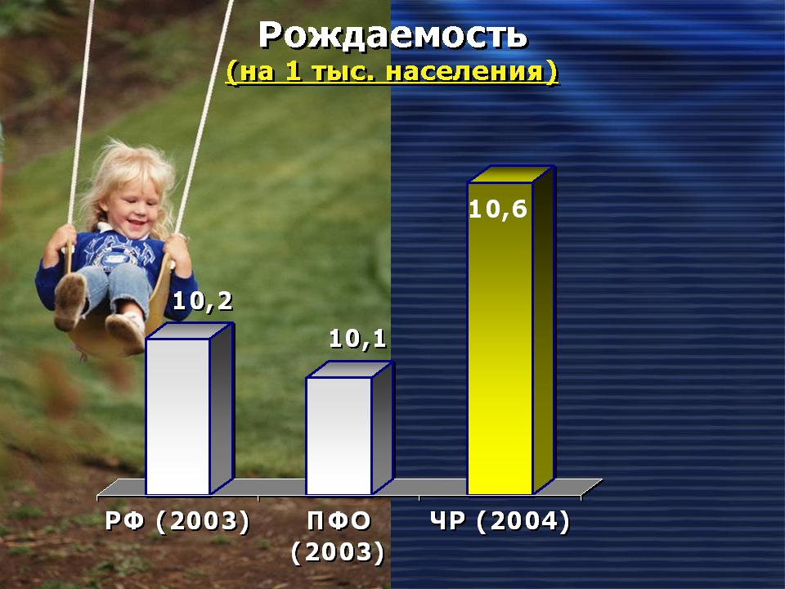

Рождаемость и смертность в Чувашской Республике за последние 10 лет

Впервые за последние 10 лет в Чувашской Республике зарегистрировано снижение показателя общей смертности населения - на 2,6% (14,9 промилле). Снижение смертности произошло по 4 из 6 основных классов причин, при этом особенно значительно уменьшились случаи гибели от алкогольного отравления (на 15,2%), болезней органов дыхания (8,9%), убийств (8,9%), ишемической болезни сердца (5,8%).

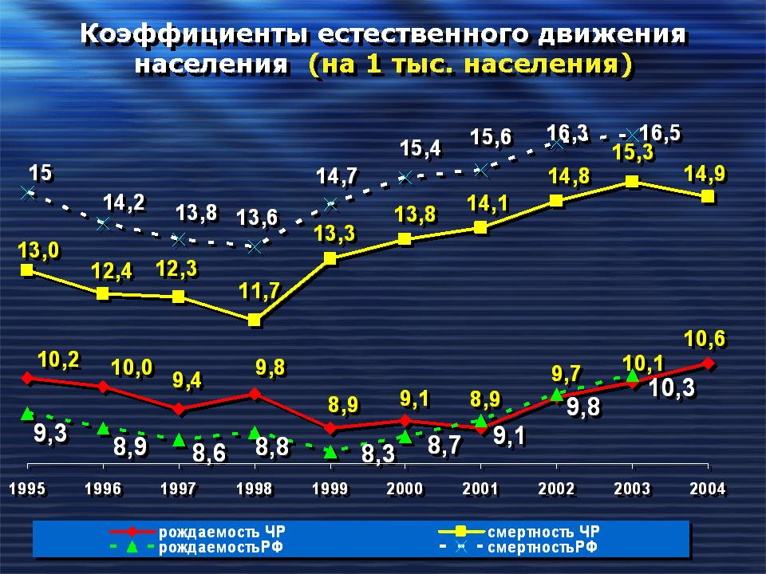

Естественная убыль город и село за 10 лет

Положительная динамика демографических процессов в 2004 году привела к снижению естественной убыли населения на 17,3%, при этом впервые за 10 лет зарегистрировано снижение темпов убыли населения в сельских районах республики.

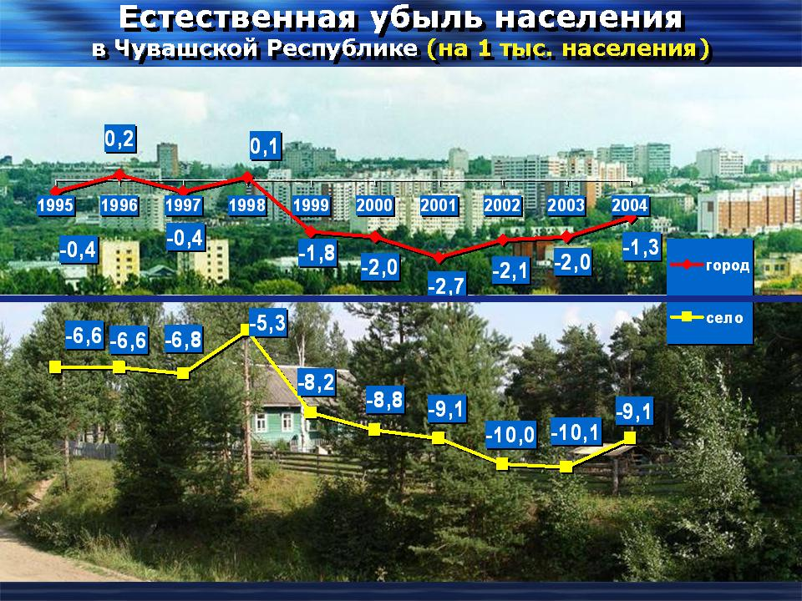

Ожидаемая продолжительность жизни в Чувашской Республике в сравнении с РФ ПФО.

Ожидаемая продолжительность жизни в Чувашии в 2003 году составила 66,09 года, что на 1,15 лет больше, чем в Российской Федерации.

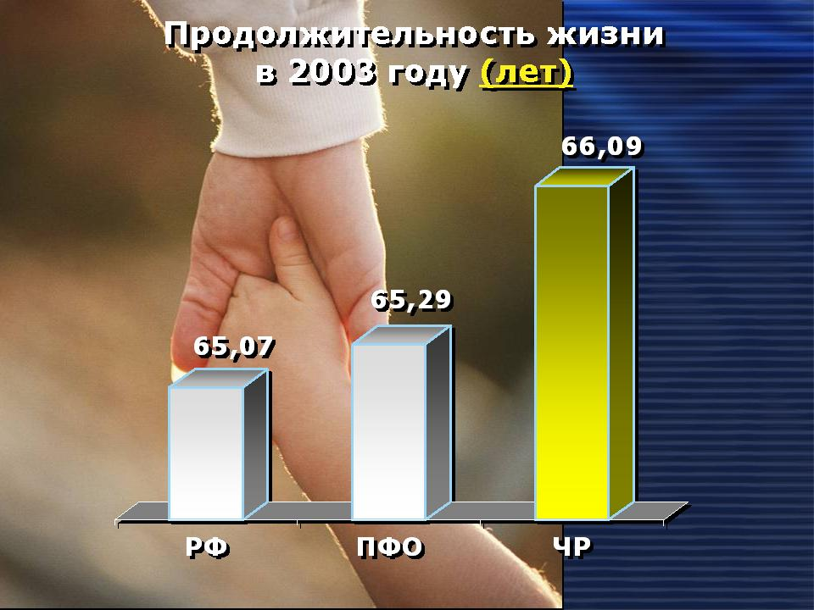

Одним из основных направлений стратегии достижения «Здоровья для всех» является здоровое начало жизни.

Нормативные документы по охране здоровья матери и ребенка

В Чувашской Республике создана система охраны здоровья и социальной поддержки семьи, беременных женщин и детей.

Трехуровневая система оказания медицинской помощи

Внедрены стандарты пренатальной диагностики; централизованное обеспечение беременных женщин витаминами, железом и йодсодержащими препаратами, фоливой кислотой. Обеспечены комфортные условия выхаживания детей и рационального вскармливания; профилактика и коррекция метаболических нарушений, синдрома дыхательных расстройств, перинатальных повреждений центральной нервной системы, внутриутробных инфекций. С целью экспресс-диагностики и своевременного лечения совершенствуется детская патоморфологическая служба. Раннее прикладывание к груди, совместное пребывание матери и ребенка в условиях роддома - это норма для Чувашской Республики.
В учреждениях родовспоможения и детства республики получило развитие международное движение «Больница доброжелательного отношения к ребенку», нацеленное на обеспечение «оптимального старта» в жизни каждого новорожденного, снижение уровней детской заболеваемости и смертности.

Открытие перинатального центра

В медико-генетической консультации Республиканского перинатального центра организован мониторинг врожденных пороков развития – одной из ведущих причин младенческой смертности.
Практически все новорожденные Чувашской Республики охвачены неонатальным скринингом: в 2004 году это 99,9% (2003г. - 98,4%). Проводится массовое двухуровневое ультразвуковое обследования беременных, селективный скрининг на биохимические маркеры врожденных пороков развития у плода и инвазивная пренатальная диагностика (хорион- и плацентопункция).

Технологии выхаживания в перинатальном центре

Использование новых технологий привело за последние 10 лет к снижению рождения недоношенных детей на 20,3%, детей с врожденными пороками - на 22,8%. Выживание детей с экстремально низкой массой тела увеличилось в 2,4 раза.
Президентом республики принято решение о введении в эксплуатацию в 2005 году всего комплекса Республиканского центра материнства и детства, соответствующего международным стандартам.

Младенческая, перинатальная и материнская смертность, достигнув самых низких показателей за всю историю Чувашии, приблизились к европейскому уровню.

Перинатальная, младенческая смертность в Чувашской Республики в динамике

В 2004 году показатели перинатальной смертности и мертворождаемости достигли самого низкого за последние годы уровня (7,7 и 4,4 на 1 тыс. родившихся живыми и мертвыми соответственно).
Не было допущено ни одного случая материнской смертности.

Основным критерием некачественной организации профилактической работы с детьми раннего возраста на отдельно взятом педиатрическом участке является внебольничная смертность.
Концепция школы, содействующей здоровью

Один из социальных институтов, через который проходят все граждане нашей страны - школа. От школьного периода зависит сохранение или потеря того потенциала здоровья, который получен ребенком при рождении.
На стыке двух министерств в республике сегодня реализуется проект по созданию школ, содействующих здоровью - единого комплекса обучения, воспитания, оздоровления. В 2004 году в соответствии с разработанными индивидуальными планами в социально-оздоровительных комплексах прошли реабилитацию около 64% детей из числа нуждающихся.

Учитывая, что к 2015 году тенденция общего постарения населения сохранится, важным направлением государственной политики становится создание условий для активного долголетия и сохранения здоровья пожилых, интеграция их в общество.
В республике продолжается развитие современных технологий межведомственного сотрудничества в гериатрии: многофункциональные оздоровительные центры, отделения временного проживания для граждан пожилого возраста и инвалидов под патронажем врачей общей (семейной) практики.

Перспективное направление работы – разработка и реализация индивидуальных программ профилактики преждевременного старения и медико-социальной адаптации пожилого человека.
«Здоровое старение» определено в качестве одной из ключевых тем реализуемого в республике движения «Здоровые города/районы/поселки».

Поставленные задачи сохранения и укрепления трудового и социально-экономического потенциала республики рассматриваются нами с точки зрения наиболее важных причин утраты трудоспособности и смертности и решаются программно-целевыми методами.

Реализация программы «Совершенствование кардиологической помощи населению Чувашии» наряду с широкомасштабной профилактической работой способствует внедрению эффективных технологий оказания медицинской помощи больным сердечно-сосудистыми заболеваниями.

Кардиохирургическая операция (на фоне - число операций в динамике за 5 лет)

Ежегодно растут объемы инвазивных методов лечения ишемической болезни сердца, коррекции врожденных и приобретенных пороков.

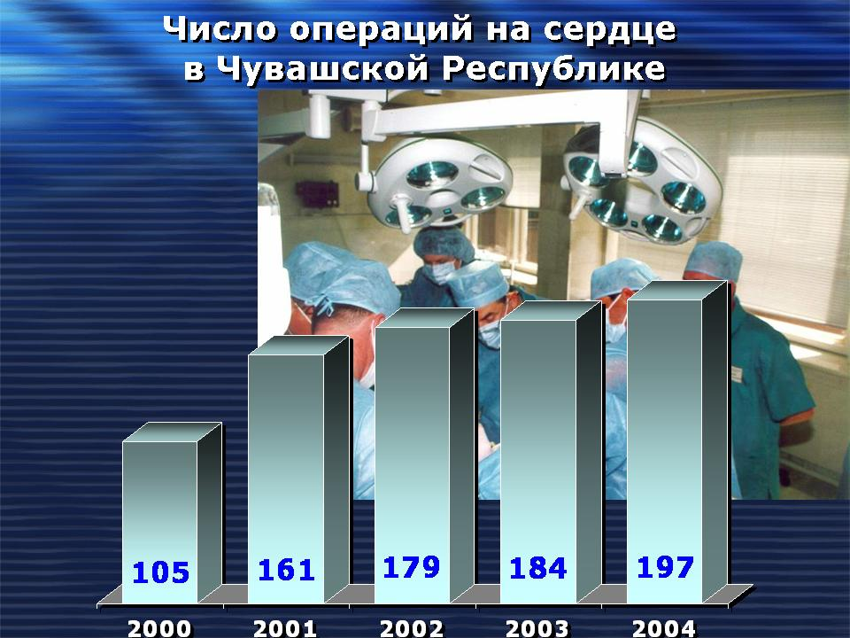

Целевая программа «Профилактика и лечение артериальной гипертонии на 2002-2004 годы»

В рамках реализации целевой программы «Профилактика и лечение артериальной гипертонии в Чувашской Республике на 2002-2008 годы» внедрена «Школа больного артериальной гипертонией», которая работает при 34 лечебно-профилактических учреждениях: в 2004 году современным технологиям оздоровления и самоконтроля обучено более 10 тыс. пациентов, по сравнению с 2003 годом их число увеличилось в 5 раз.

Результатом реализации программ явилось снижение на 19,2% первичного выхода на инвалидность вследствие заболеваний органов кровообращения, в 2 раза - показателя смертности от гипертонической болезни.

Несчастные случаи, травмы и отравления «занимают» второе место в структуре смертности (17,8%) населения республики. Причем среди мужчин они являются причиной смертности каждого второго умершего в трудоспособном возрасте, у женщин – каждой третьей.

Уровень травматизма в Чувашской Республике

Сокращение прямых и косвенных социально-экономических потерь общества путем создания в республике эффективной системы межведомственного взаимодействия в предотвращении различных видов травм является одной из основных задач.

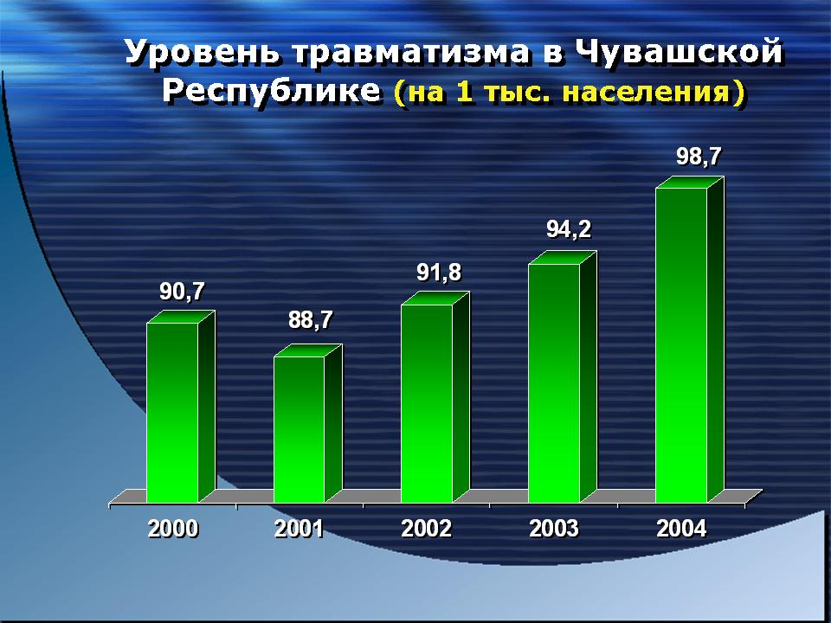

В 2004 году издан Межведомственный приказ Минздрава Чувашии, Минпрома Чувашии и МВД Чувашии «Совершенствование организации и повышение качества предрейсовых медицинских осмотров водителей автотранспортных средств на предприятиях и учреждениях Чувашской Республики». В целях обеспечения своевременного оказания доврачебной помощи при травмах и несчастных случаях на предприятиях и организациях подготовлено 739 инструкторов-реаниматоров. Работает межведомственная комиссия по вопросам обеспечения безопасных условий труда на производстве.

В результате за последние три года первичный выход на инвалидность вследствие травм уменьшился на 15,3%, смертность от транспортных травм в 2004 году снизилась на 3,2% в сравнении с 2003.

На третьем месте в структуре причин смертности населения - новообразования (9,9%). Известно, что в экономически развитых странах заболеваемость злокачественными новообразованиями имеет тенденцию к последовательному росту, что тесно взаимосвязано с процессом постарения населения и заметным улучшением выявляемости заболеваний. Аналогичная ситуация наблюдается в Чувашской Республике.

На конец 2004 года под диспансерным наблюдением в медицинских учреждениях республики состояло 15,6 тыс. человек с диагнозом злокачественного новообразования, из них 55,5% находятся под наблюдением 5 лет и более (в 2003 году – 53,0%).

Структура новообразований за последние годы практически не изменилась. У мужчин наиболее часто встречаются злокачественные новообразования органов дыхания (21,5%), желудка (12,9%) и кожи (9,5%); у женщин - злокачественные новообразования молочной железы (19,4%), кожи (17,1%), желудка (8,9%).

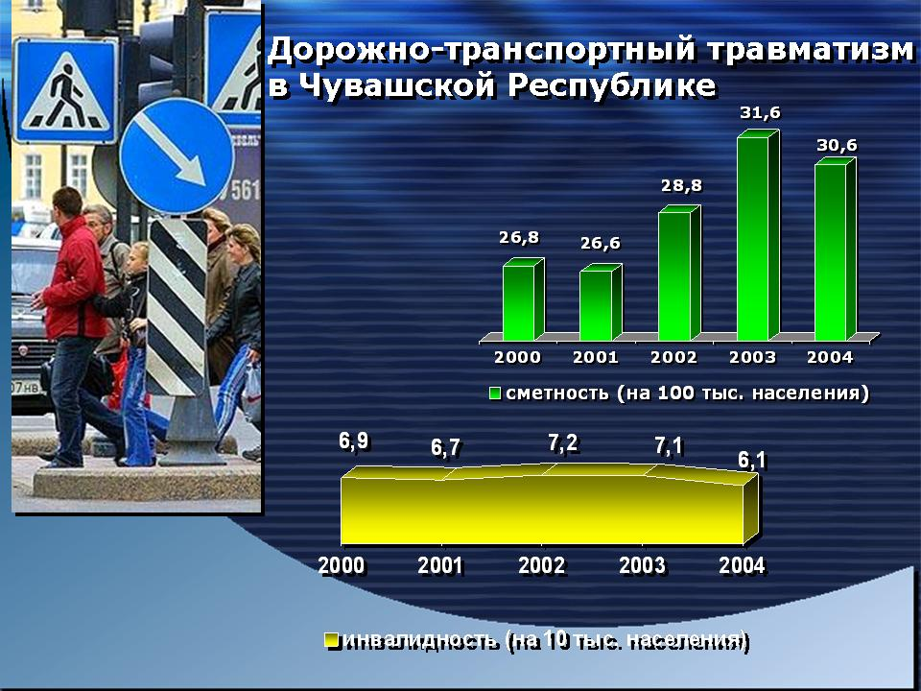

Выявляемость онкопатологии и 5-летняя выживаемость

Благодаря внедрению в рамках республиканской целевой программы совершенствования онкологической помощи эффективных методов профилактики, диагностики, лечения и реабилитации больных, на что в 2004 году было направлено более 9 млн.рублей, сохраняются положительные тенденции роста ранней выявляемости, пяти- и десятилетней выживаемости. Смертность от новообразований в Чувашии в 1,5 раза ниже, чем в целом по России.
С учетом актуальности проблемы программа пролонгирована до 2006 года.

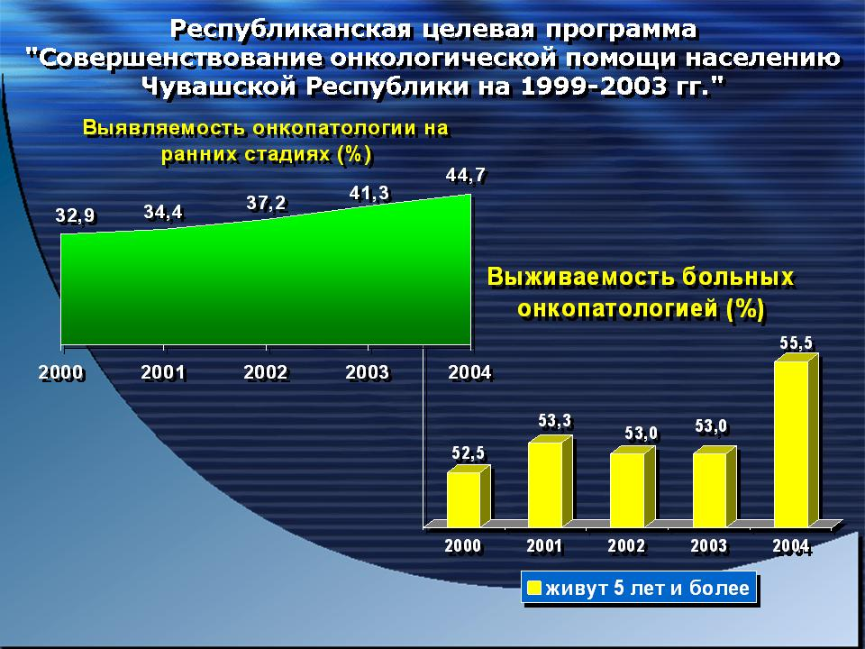

Заболеваемость эндокринной патологией населения Чувашской Республики

В структуре эндокринной патологии на первом месте - заболевания щитовидной железы (57,3%). Реализация Плана первоочередных мероприятий по профилактике заболеваний, связанных с дефицитом йода и других микронутриентов в Чувашской Республике, позволила создать в республике систему наблюдения за содержанием йода и других микронутриентов в пищевых продуктах, определить наиболее уязвимые контингенты населения и территории, организовать мероприятия по йодированию соли, коррекции питания в сторону обогащенных йодом продуктов, обеспечение беременных и детей йодсодержащими препаратами. В результате распространенность болезней щитовидной железы в сравнении с прошлым годом снизилась на 9,5% и составила в 2004 году 37,0 на 1 тыс. населения.

На 1 января 2005 года в республике зарегистрировано 14,5 больных сахарным диабетом, что составляет около 1% населения (по РФ – около 3%). Территории, где сохраняется высокий уровень распространенности указанного заболевания, представлены на слайде.
Стратегия снижения социально-экономических потерь общества от сахарного диабета и его осложнений определена в федеральной и республиканской программе «Сахарный диабет». Ее реализация позволила сформировать в республике эффективную систему диабетологической помощи населению. В рамках программ в 2004 году выделено около 20 млн. рублей, что позволило увеличить обеспеченность больных высококачественными генно-инженерными препаратами человеческого инсулина до 88% (2003г. - 84,2%). В полном объеме обеспечиваются сахароснижающими препаратами дети, подростки, беременные женщины, лица с тяжелыми формами заболевания.
Организованы и оснащены современным оборудованием школы больных сахарным диабетом при 33 лечебно-профилактических учреждениях.

Результатом реализации программы стало снижение за последние 3 года числа таких тяжелых осложнений заболевания, как гангрена нижних конечностей, необходимость проведения «высоких» ампутаций (бедро-голень).

Обеспечение санитарно-эпидемиологического благополучия, сохранение действенной государственной системы вакцинопрофилактики позволяет сдерживать рост числа инфекционных заболеваний в республике.
Заболеваемость населения республики воздушно-капельными инфекциями, управляемыми средствами вакцинопрофилактики, снизилась по сравнению с прошлым годом: дифтерией - в 2,9 раза, эпидпаротитом – в 1,4 раза. Вакцинация детей явилась одной из основных причин снижения заболеваемости в республике вирусным гепатитом В (на 26,9% по сравнению с 2003 годом).
Вместе с тем, отмечается рост заболеваемости корью, коклюшем, краснухой, что требует принятия мер по безусловному исполнению Национального календаря прививок, созданию достаточной иммунной прослойки.

Вирусные гепатиты

Вместе с тем, несмотря на тенденцию к снижению, заболеваемость вирусным гепатитом В по Чувашской Республике остается выше среднероссийского показателя на 18,3%.
Значительный экономический и социальный ущерб, связанный с хронизацией болезни и последующей частой инвалидизацией заболевших, требует неотложных мер в решении данной проблемы. С целью снижения заболеваемости населения республики вирусными гепатитами В и С, предупреждения вспышечной заболеваемости вирусным гепатитом А Минздравом Чувашии и ФГУ «ЦГСЭН в Чувашской Республике» разработана целевая программа «Предупреждение и борьба с гепатитами в Чувашской Республике на 2005-2007 годы».

Инфекционная заболеваемость населения Чувашской Республики

Благодаря проводимым совместно с госсанэпидслужбой Чувашской Республики, органами государственной власти и местного самоуправления мероприятиям в 2004 году на территории республики сохранена благополучная санитарно-эпидемиологическая обстановка. В течение последних 5 лет в республике не регистрировались заболевания брюшным тифом, полиомиелитом, сибирской язвой, бруцеллезом, бешенством, сыпным тифом, лихорадкой КУ, орнитозом, листериозом, столбняком.

Борьба с социально значимой патологией на протяжении ряда лет является одной из приоритетных задач национального здравоохранения.

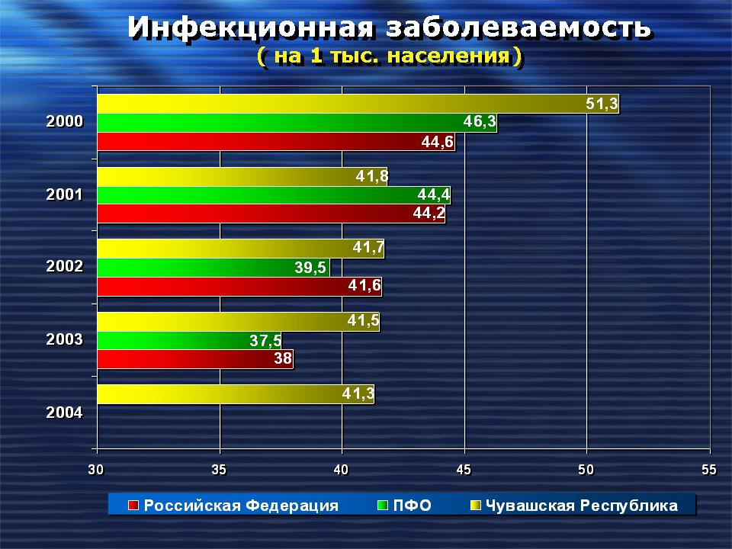

Межведомственное взаимодействие в профилактике, лечении и реабилитации больных наркоманиями

Контроль за незаконным оборотом наркотических и психоактивных веществ, ввиду своей потенциальной угрозы для здоровья, организован в рамках федеральной и республиканской целевых программ "Комплексные меры противодействия злоупотреблению наркотическими средствами и их незаконному обороту" и включает меры по предупреждению их незаконного распространения, уменьшению спроса на наркотические и психотропные вещества, лечению и реабилитации больных наркоманией.

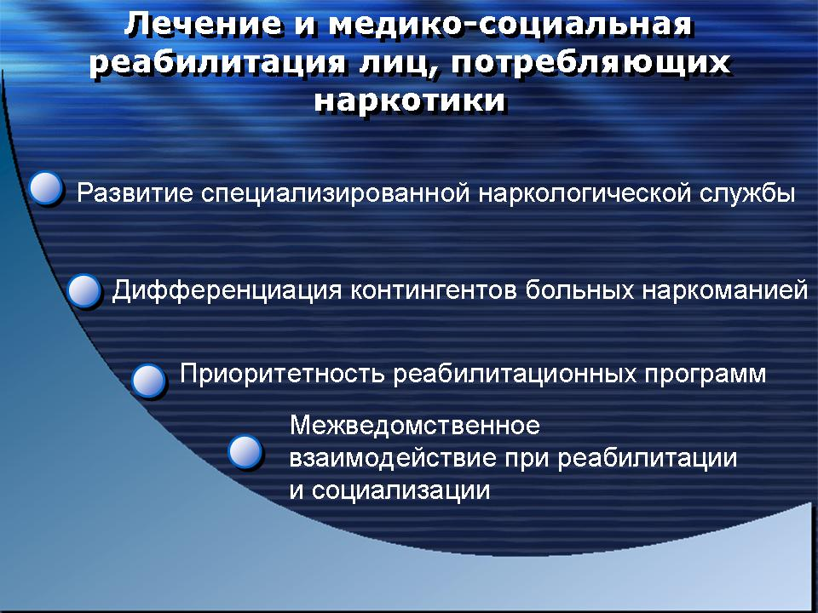

Распространенность наркомании в Чувашской Республике в сравнении с РФ

В 2004 году распространенность наркомании в Чувашии оставалась в 3 раза ниже среднего по России показателя (ЧР - 81,0, РФ – 241,0 на 100 тыс.). Распространенность токсикоманий в Чувашской Республике составляет 5,9 на 100 тыс. населения, что в 1,8 раза ниже, чем в РФ (10,6 на 100 тыс. населения).

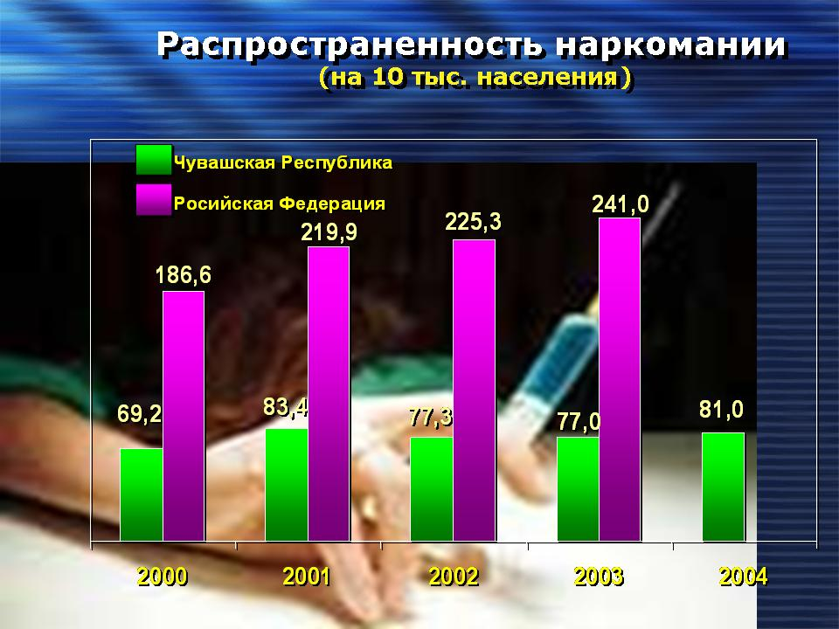

Первичная заболеваемость наркоманией и токсикоманией в Чувашской Республике в динамике за 3 года

В результате активизации мер, направленных на снижение уровня предложения и спроса на наркотики, отмечается стабилизация числа впервые выявленных наркозависимых и больных токсикоманией.

Заболеваемость наркоманией среди несовершеннолетних

В течение последних 2 лет не регистрировались случаи наркомании среди несовершеннолетних. Число несовершеннолетних, злоупотребляющих наркотическими веществами, за 3 года уменьшилось в 2 раза.
Республиканский опыт борьбы с детской и подростковой наркоманией высоко оценен на прошедшем в ноябре 2004 года в Чувашской Республике Российском совещании главных детских наркологов.

Первичная заболеваемость ВИЧ-инфекцией в Чувашской Республике в сравнении с РФ и ПФО

По показателям заболеваемости ВИЧ-инфекцией республика относится к регионам с низким уровнем инфицирования. В 2004 году зарегистрировано 63 новых случая против 83 в 2003 году, показатель заболеваемости составил 4,7 на 100 тыс. населения.
В рамках реализации федеральной и республиканской программ «Неотложные меры по предупреждению распространения заболевания, вызываемого вирусом иммунодефицита человека (АнтиВИЧ/СПИД)» в 2004 году продолжилась работа по дальнейшему развитию системы информирования населения по проблеме ВИЧ-инфекции; осуществлялось скрининг-обследование, при котором протестировано более 170 тыс. человек (12,1% всего населения республики).

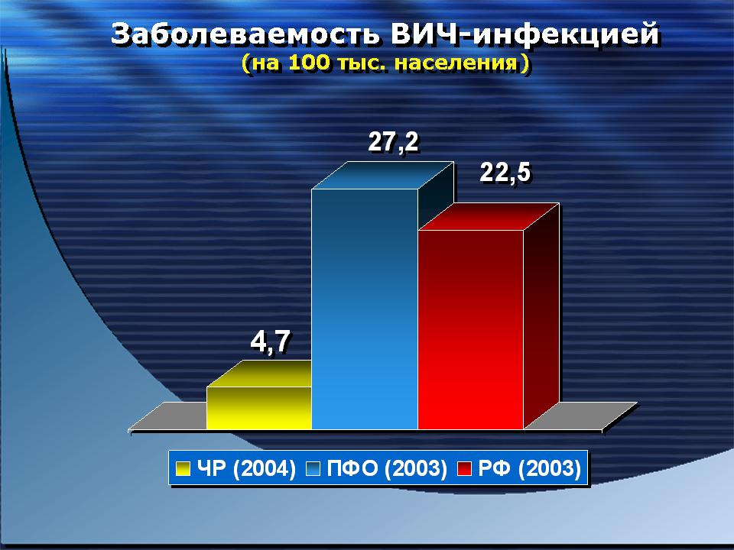

Пути заражения в динамике

Общей для России тенденцией является постепенное изменение путей заражения ВИЧ-инфекцией. В 2004 году удельный вес заразившихся при внутривенном введении наркотиков снизился до 28,6% при увеличении числа ВИЧ-инфицированных при гетеросексуальных контактах.

По данным ВОЗ, около 9% общего бремени болезней человека вызывается употреблением алкогольной продукции. “Стоимость” алкоголя для общества, выражающаяся в прямых затратах и последствиях снижения производительности труда, оценивается от 2 до 5% валового регионального продукта.

Указ Президента по алкоголизму

Во исполнение принятого в 2002 году Указа Президента о дополнительных мерах по усилению контроля за потреблением алкоголя и профилактике алкоголизма в республике создана система взаимодействия всех уровней власти и общества по эффективному снижению уровня злоупотребления алкоголем и его суррогатами, развитию реабилитационной сети для больных алкоголизмом.
В 2004 году на базе реабилитационного центра Республиканского наркологического диспансера пролечено более 600 пациентов. Создано амбулаторное реабилитационное звено наркологической службы в гг. Канаш, Новочебоксарск, Шумерля, где внедрены современные концепции дифференцированных технологий лечения.
В рамках единого лечебно-профилактического и реабилитационного пространства организовано взаимодействие с учреждениями социального обслуживания семьи и детей в сельских районах, центрами социальной помощи в гг. Канаш, Чебоксары, Шумерля, Новочебоксарск, Батыревском, Козловском, Чебоксарском районах. Функционируют службы экстренной социально-психологической помощи «телефон доверия» для детей, подростков и их родителей.

Динамика психозов

Проводимая работа по борьбе с незаконным производством и продажей алкогольных напитков, пропаганде здорового образа жизни, улучшению качества оказываемой медицинской помощи, привела к снижению числа отравлений суррогатами алкоголя – на 42,4%, смертности от алкогольного отравления – на 15,2%, числа алкогольных психозов – на 7%.

Грантовый проект Всемирной организации здравоохранения по туберкулезу

В 2004 году продолжилась работа грантового проекта Всемирной организации здравоохранения по туберкулезу, в рамках которого реализуется программа «Организация раннего выявления и лечения больных туберкулезом в Чувашской Республике на 2002-2004 годы». В 2004 году открыто 15 центров микроскопии, реконструировано 7 микробиологических лабораторий, в т.ч. 2 – в учреждениях пенитенциарной системы; лечебно-профилактические учреждения оснащены современным лабораторным, медицинским оборудованием, автотранспортом и оргтехникой; открыт хоспис на 50 коек Республиканском противотуберкулезном диспансере. На реализацию программы направлено 252,6 млн.рублей.
В июле 2004 года на базе ГУЗ «Республиканский противотуберкулезный диспансер» открыта референс-лаборатория, оснащенная современным медицинским оборудованием на общую сумму 10 млн.рублей.

Принятые меры способствовали стабилизации эпидемиологической ситуации по туберкулезу в Чувашской Республике: заболеваемость среди населения республики снизилась на 3,9%, оставаясь по-прежнему ниже среднего по России показателя; заболеваемость среди детей снизилась на 28,4%.

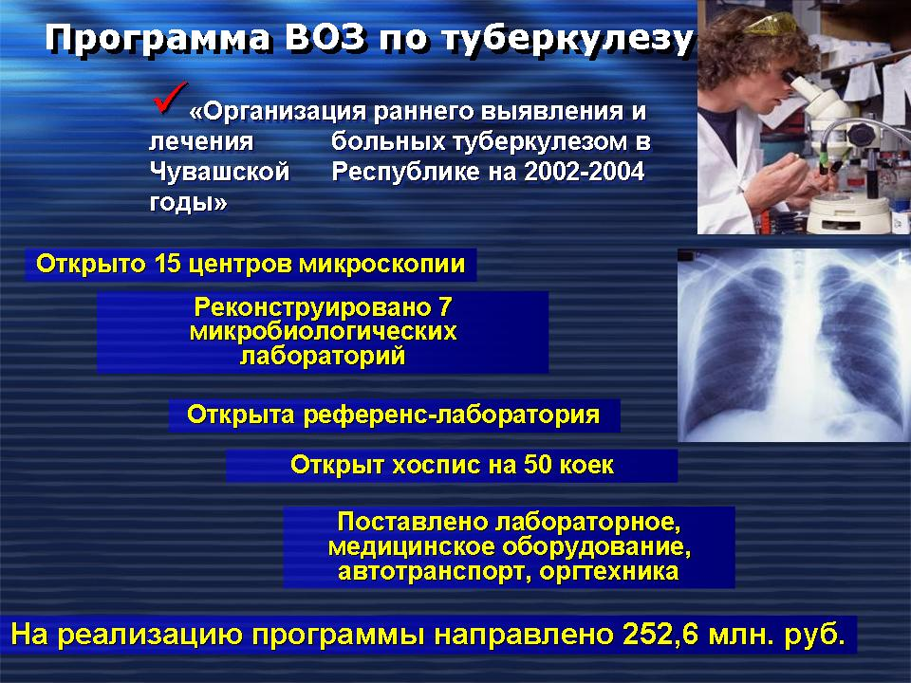

Смертность от туберкулеза в ЧР в сравнении с РФ

Смертность от туберкулеза в Чувашской Республике в 2004 году на 34,7% ниже, чем в целом по Российской Федерации (14,3 и 21,9 случаев на 100 тыс. населения соответственно).

Туберкулез в пенитенциарной системе

Значительный прогресс в борьбе с туберкулезом наблюдается в учреждениях пенитенциарной системы, где заболеваемость за 3 года снизилась на 33,4%, смертность – в 6 раз.

Чувашская Республика включена в ряд других международных проектов:
- Комитета ВОЗ «Зеленый свет» на приобретение противотуберкулезных препаратов второго ряда для лечения больных с множественной лекарственной устойчивостью;
- Всемирного банка реконструкции и развития по программе «Профилактика, диагностика, лечение туберкулеза и СПИДа», в рамках которого в 2005 году планируется поступление 20 комплектов лабораторного оборудования для микроскопических центров, автотранспорта, малодозного цифрового флюорографа.
Президентом республики поставлена задача выхода к 2008 году на европейский уровень в лечении туберкулеза.

Количество по категориям

2005 год знаменателен празднованием 60-летия Победы в Великой Отечественной войне. В республике осуществляются меры, направленные на повышение качества и доступности медицинского обеспечения, укрепление здоровья и сохранение активного долголетия ветеранов Великой Отечественной войны.
В 2004 году принят двухлетний отраслевой план по подготовке и проведению празднования 60-й годовщины Победы в Великой Отечественной войне 1941-1945 годов.

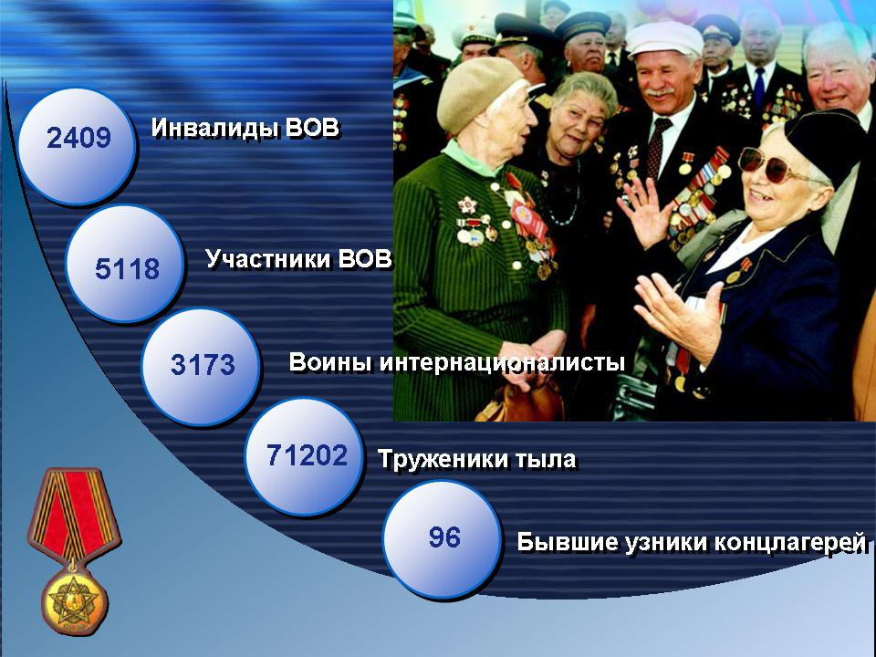

Во исполнение Указа Президента Чувашской Республики от 9 апреля 2004 года № 25 «О дополнительных мерах по социальной защите и медицинскому обслуживанию участников Великой Отечественной войны и инвалидов боевых действий» в 2004 году открыт Республиканский клинический госпиталь для ветеранов войн.
Ведется целенаправленная работа по его оснащению современным оборудованием: за счёт средств резервного фонда Президента Российской Федерации в декабре 2004г. приобретен современный УЗИ-аппарат «Toshiba» стоимостью 5 млн. руб. и реанимобиль, оснащённый специализированным медицинским оборудованием для оказания неотложной помощи на дому, стоимостью 2 млн. руб.
По итогам I Всероссийского конкурса госпиталей для ветеранов войн Республиканский клинический госпиталь завоевал второе место в номинации «Лучший молодой госпиталь для ветеранов войн».

Комплексная система организации медицинской помощи ветеранам

В 2004 году охват комплексными медицинскими осмотрами ветеранов Великой Отечественной войны составил 94%, в том числе инвалидов - 100%, участников - 99,9%; членов семей погибших (умерших) военнослужащих - 93,8%; тружеников тыла - 74%. На льготное лекарственное обеспечение направлено более 77 млн. рублей. Зубопротезированием охвачено 15278 ветеранов на общую сумму 24 млн. рублей; на cлухопротезирование направлено более 4 млн. рублей.
Всего в условиях стационара в 2004 г. пролечено 99,7% ветеранов от числа нуждавшихся, в том числе инвалидов ВОВ - 100%, участников ВОВ - 99,7%. В условиях загородного отделения реабилитации Республиканского кардиологического диспансера организовано оздоровление ветеранов, страдающих сердечно-сосудистыми заболеваниями.
Для беспрепятственного обеспечения в полном объёме инвалидов и участников Великой Отечественной войны лекарственными препаратами в 2005 году созданы специализированные отделы при существующей сети аптек по обслуживанию данной категории граждан. Начаты комплексные медицинские осмотры с выездом на дом.

Сеть ЛПУ ЧР

Происходящие в настоящее время изменения в законодательной базе изменяют организационные принципы построения системы предоставления медицинской помощи. В настоящее время медицинскую помощь населению республики оказывают 98 лечебно-профилактических учреждений общей мощностью 35530 посещений в смену и коечным фондом в размере 13455 коек.
В соответствии с Федеральным законом от 22 августа 2004г. № 122 в ведение Министерства здравоохранения передано 12 специализированных учреждений с общим объемом финансирования 42 млн.рублей (увеличение республиканского бюджета на 35%). Передача полномочий по оказанию специализированной медицинской помощи в туберкулезных, кожно-венерологических, наркологических, онкологических диспансерах в рамках программно-целевого бюджетного планирования и финансирования позволит сконцентрировать ресурсы и осуществлять скоординированную политику в борьбе с распространением этих заболеваний.

В системе здравоохранения работает около 30 тыс. работников всех специальностей, из них 5699 врачей и 13885 средних медицинских работников.
Медицинские кадры являются главным ресурсом здравоохранения, способным многократно повысить эффективность деятельности системы в целом и успешно реализовать планируемые реформы.
Кадровая политика Минздрава Чувашии ориентирована на поддержании оптимального уровня укомплектованности лечебно-профилактических учреждений врачами, средними и младшими медицинскими работниками, обеспечение высокого уровня профессиональной подготовки, социальную защиту медицинского персонала.

Обеспеченность врачами и средними медработниками в ЧР в динамике

Одной из основных кадровых проблем является сохраняющийся дисбаланс в обеспеченности медицинскими кадрами городского и сельского населения. В учреждениях здравоохранения, расположенных в сельской местности, работает 23,8% врачей и 39,8% специалистов со средним медицинским образованием.

С учетом социальной значимости проблемы принимаются целенаправленные меры по закреплению медицинских кадров на селе. Минздравом Чувашии организована работа по подготовке врачей в интернатуре на контрактной основе с последующей отработкой на селе в течение 3-х лет. На контрактной основе ежегодно готовится от 150 до 200 врачей-интернов, однако закрепить на селе удается не более 20-30 выпускников. Основной причиной этого являются отсутствие на федеральном уровне соответствующей законодательной базы, а также ограниченные возможности работодателя по предоставлению условий, которые могли бы заинтересовать будущего специалиста.

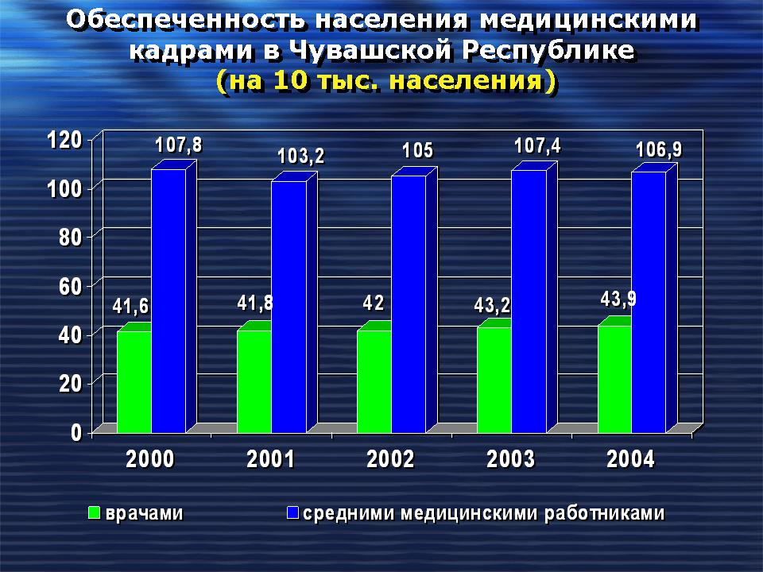

Республиканская программа развития сестринского дела на период 2002-2004 годы

Современные технологии оказания медицинской помощи предусматривают существенное повышение роли среднего медицинского персонала. В практическую деятельность лечебно-профилактических учреждений широко внедряются новые технологии сестринского процесса. Реализуется Республиканская программа развития сестринского дела, принятая на период 2002-2006 годов.

Квалификация медицинских работников

Созданная в республике система непрерывного последипломного образования на базе государственных образовательных учреждений «Институт усовершенствования врачей», «Чебоксарский медицинский колледж» и «Канашское медицинское училище» обеспечивает повышение квалификации работающего в отрасли персонала. В целом по республике квалификационную категорию имеют 58% врачей и 57% специалистов среднего звена; сертифицированы – 72 и 63% соответственно.

Повышение социального статуса работников здравоохранения в условиях передачи полномочий по установлению системы оплаты труда, как на уровень субъекта, так и на уровень муниципалитетов – особая ответственность органов исполнительной власти и местного самоуправления. Президентом республики подписан Указ, по которому в Чувашии не только сохранен имевшийся до вступления в силу нового законодательства уровень заработной платы медиков, все надбавки и доплаты стимулирующего характера, но и обеспечено ее повышение с 1 января 2005 года.

Повышение качества и доступности медицинской помощи – один из безусловных приоритетов деятельности системы здравоохранения Чувашской Республики.

На выполнение Программы государственных гарантий по оказанию бесплатной медицинской помощи в ЧР в 2004г. направлено 2889,1 млн. руб., или 140% от утвержденной стоимости. Это на 18% больше, чем в 2003 году. В 2004 году в республику привлечено средств федерального бюджета и внебюджетных источников 596,1 млн.рублей млн. рублей.
В общем объеме фактического финансирования Программы бюджетные средства заняли 55,5% (1603,4 млн. рублей), средства обязательного медицинского страхования – 32,2% (930,6 млн. рублей), другие источники – 12,3%.

На исполнение Федеральных законов «О ветеранах», «О социальной защите инвалидов в Российской Федерации» в 2004 году направлено 139,7 млн. руб.

Стратегический план

Основная задача проводимой реструктуризации – перенос объемов помощи и финансовых ресурсов в зону эффективности, способную принести максимальный эффект в плане сохранения и укрепления здоровья – в первичное звено.
В качестве базовой основы его деятельности определена общеврачебная/семейная практика.

В рамках реализации Указа Президента Чувашской Республики “О дополнительных мерах по развитию семейной медицины” сегодня в республике организована работа 250 общих врачебных (семейных) практик,

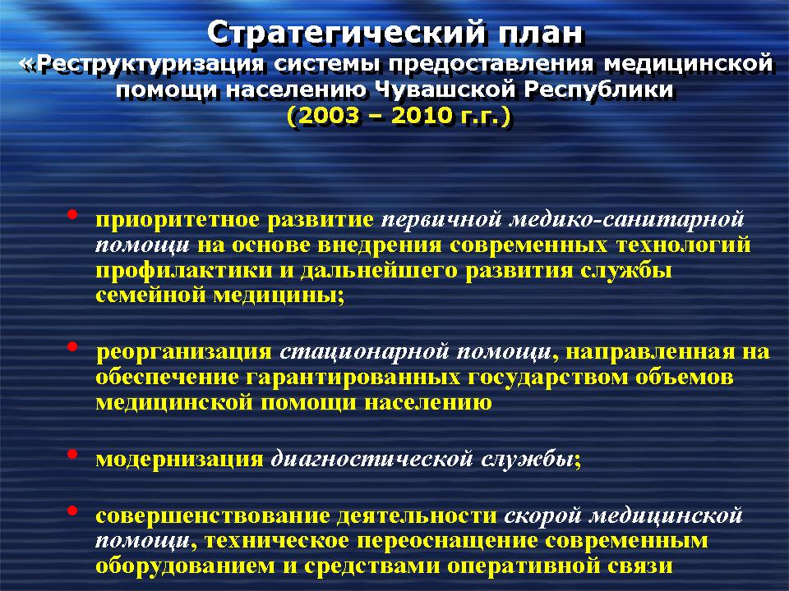

Объемы амбулаторно-поликлинической помощи

что позволило реально увеличить объемы амбулаторной помощи. В 2004 году каждый житель республики обратился в поликлинику в среднем 11 раз (в 2002 году – 10,8).
Наиболее интенсивно в 2004 году работала амбулаторно-поликлиническая служба в Моргаушском, Янтиковском районах и городах Новочебоксарск и Чебоксары. Неудовлетворительно работало первичное звено в Урмарском, Цивильском, Канашском, Ибресинском, Батыревском районах, где объемы амбулаторно-поликлинической помощи составили не более 80% от предусмотренного Программой норматива.

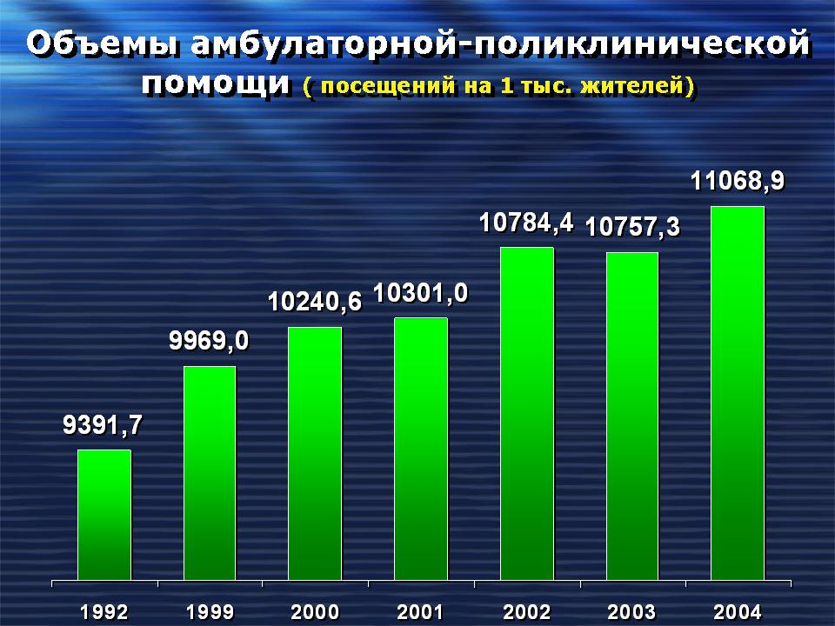

Экономическая эффективность

Экономический эффект работы новой модели, обусловленный снижением нагрузки на стационарный сектор и службу скорой помощи, переносом объемов медицинской помощи и финансовых потоков в амбулаторное звено, в 2004 году составил 82,9 млн. рублей.

Визит Путина в Шемуршу

Опыт работы общеврачебной/семейной практики в Чувашии освещен на Всероссийском совещании по развитию сельского здравоохранения 20 января 2004 года в г.Москва и во время визита в Чувашию Президента Российской Федерации В.В.Путина в феврале прошлого года,



Второй Всероссийский съезд врачей общей практики (семейных врачей

а также на Втором Всероссийском съезде врачей общей практики (семейных врачей), проходившем в г.Чебоксары 28-30 сентября 2004 года.

Новым законодательством о разграничении полномочий предусмотрено, что организация скорой медицинской помощи станет расходным обязательством муниципалитетов. Вместе с тем, на территории с развитой транспортной инфрастуктурой представляется рациональным формирование единой функционально связанной службы скорой медицинской помощи. Экономический эффект от корпоративного использования ресурсов (единая служба связи, службы обслуживания спецавтотранспорта и оборудования и т.д.) согласно произведенным расчетам составит не менее 20% сегодняшних затрат.

Объемы помощи в стационарах круглосуточного пребывания

В 2004 году число койко-дней, проведенных в круглосуточных стационарах, составило 3146,1 на 1 тыс. жителей. Показатель превысил норматив, предусмотренный Программой госгарантий, на 12,5%.
При анализе выполнения муниципальных заказов более оптимальные объемы стационарной помощи имели Козловский, Ядринский районы и г.Канаш.

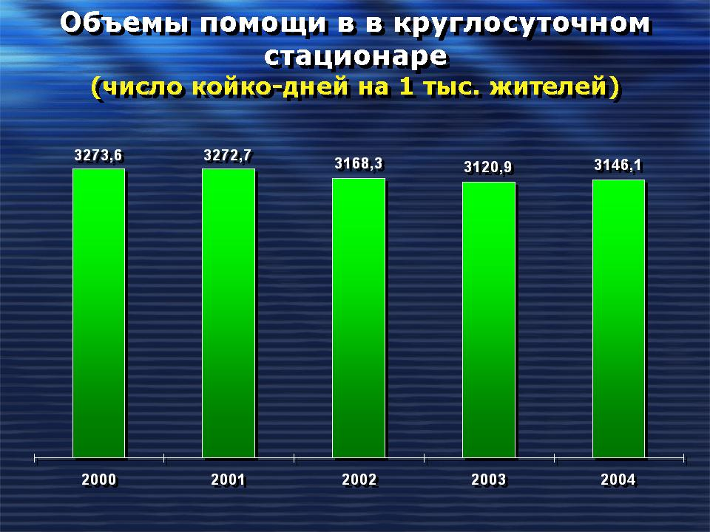

Средняя длительность пребывания больного в стационаре в сравнении с РФ.

За счет внедрения современных медицинских технологий, интенсификации лечебно-диагностического процесса средняя длительность пребывания больного в стационаре уменьшилась в 2004 году до 12,9 дней (РФ – 14,5).

Межрайонные центры

В рамках проекта Международного банка реконструкции и развития начата организация работы межрайонных медицинских центров. В условиях компактной республики планируемая реорганизация не приведет к ограничению доступности помощи для населения, и вместе с тем позволит получить значительный экономический эффект.

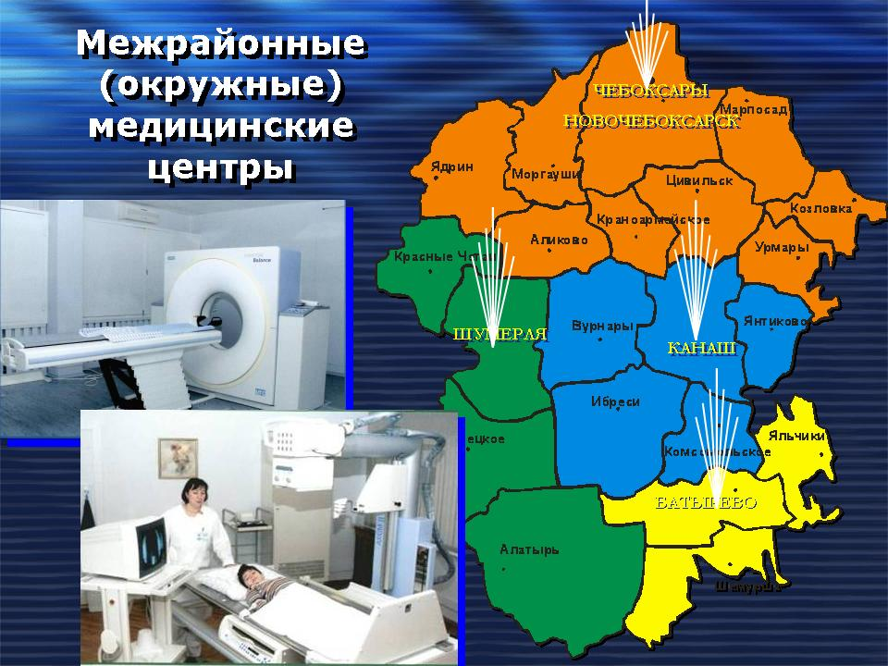

Число пролеченных пациентов в условиях стационарзамещающих технологий, число коек дневного пребывания

В качестве альтернативы стационарной помощи развиваются стационарозамещающие технологии. Эта форма работы сегодня активно востребована населением, в том числе в сельской местности.
В настоящее время в лечебно-профилактических учреждениях республики организованы и функционируют 2538 коек дневного пребывания (в 2003 году – 2128). Из них 54,5% развернуты в больничных учреждениях, 45,5% – при амбулаторно-поликлинических.
В лечебно-профилактических учреждениях республики внедряется и такая форма работы, как стационар на дому. Медицинскую помощь в них в 2004 году получил 8091 больной (в 2003 году – 5648).

Объемы помощи в условиях стационарзамещающих технологий

В целом объемы медицинской помощи, оказываемой в условиях стационарозамещающих технологий, в 2004 году увеличились на 14,9%.
Наиболее интенсивно работали койки дневного пребывания в Алатырском, Батыревском, Моргаушском, Порецком и Шумерлинском районах. В Чебоксарском, Козловском, и Цивильском районах объемы помощи в условиях стационарзамещающих технологий не превысили 50% предусмотренного Программой госгарантий норматива.

Амбулаторная хирургия (число операций)

Работает 3 центра амбулаторной хирургии, в т.ч. детский. Число оперативных вмешательств, выполненных в амбулаторных условиях, за последние 5 лет возросло на 10,8%, что позволило "разгрузить" дорогостоящие хирургические стационары.

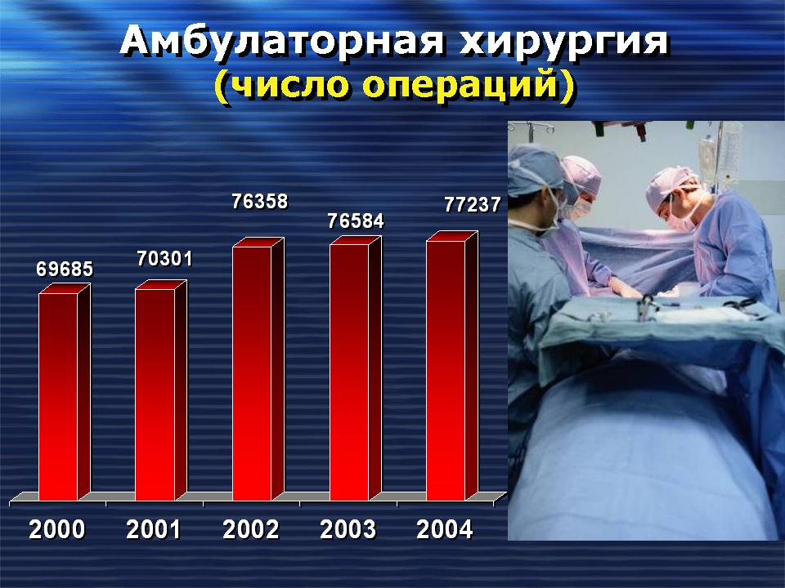

Экономическая эффективность реструктуризации системы предоставления медицинской помощи

Структурная реорганизация системы предоставления медицинской помощи, оптимальное использование ресурсов позволили в 2004 году получить экономический эффект в размере 218,0 млн. рублей.

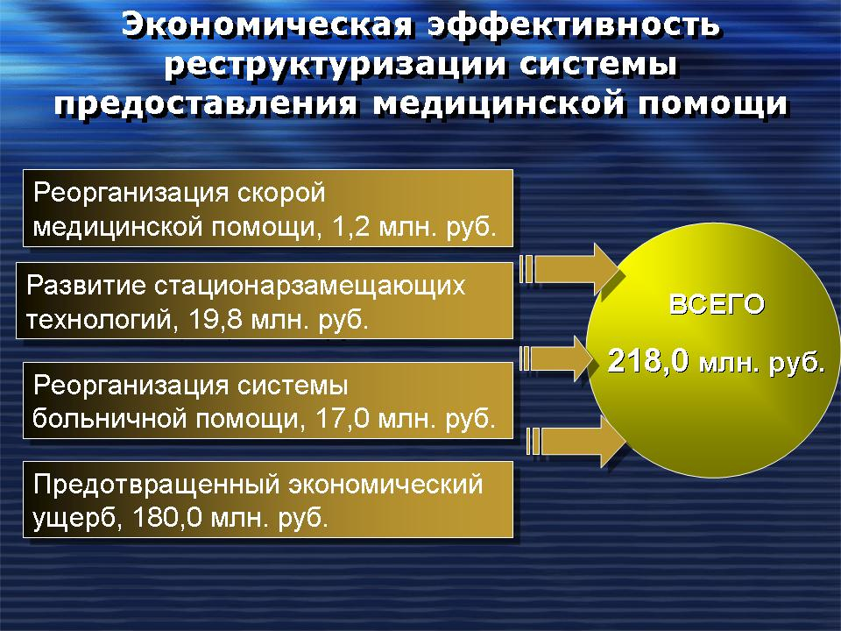

Управление качеством

Одним из важнейших направлений проводимой реформы является формирование и обеспечение непрерывного развития системы управления качеством медицинской помощи.
В развитие системы стандартизации в республике внедрено более 80 стандартов (клинических протоколов) медицинской помощи. Начата разработка методологии формирования медико-экономических стандартов, позволяющих прогнозировать затраты на оказание медицинской помощи.

Организационные технологии в стационаре

Разрабатываются и внедряются современные организационные технологии: приемно-диагностические отделения, операция в день поступления и другие.

Формулярная система

Формулярная система позволяет оптимизировать подходы к лекарственной терапии, обеспечить лечение пациентов в соответствии с утвержденными стандартами/протоколами, рационализировать затраты медицинских учреждений на приобретение лекарственных средств. Действенным механизмом оптимизации затрат на медикаментозное обеспечение являются централизованные закупки. В 2004 году проведены открытые конкурсы на сумму 133,5 млн.рублей, позволившие сэкономить 17,4% финансовых средств, предназначенных на указанные цели.

ФЗ-122

Сегодня в стране проводится фундаментальная реформа федеративных отношений и местного самоуправления, затрагивающая большинство аспектов социальной политики, включая здравоохранение.
В условиях произошедшего разграничения полномочий органов власти различного уровня особое внимание сегодня уделяется вопросам лекарственного обеспечения и организации санаторно-курортного оздоровления.

Меры социальной поддержки

В республике меры социальной поддержки за счет республиканского бюджета получают 148,6 тысяч человек. Расходные обязательства Чувашской Республики на предоставление льгот указанным категориям граждан предусмотрены бюджетом на 2005 год в сумме 332,7 млн. рублей (увеличение в сравнении с 2004 годом на 25%).

Схема организации доп. лекарственного обеспечения

Право на государственную социальную помощь из средств федерального бюджета имеют 116,9 тыс. человек.
Для реализации с января 2005 года федеральной программы дополнительного лекарственного обеспечения граждан, имеющих право на государственную социальную помощь при обязательном медицинском страховании, в республике созданы все условия. При этом использован собственный предыдущий позитивный опыт.
Выписку льготных рецептов осуществляют 59 медицинских учреждений и 1771 врач. Организовано 184 точки отпуска лекарственных средств в 26 административных муниципальных территориях республики, представленные 38 аптечными предприятиями государственной формы собственности. Региональным складом определено государственное унитарное предприятие Чувашской Республики «Фармация» Минздрава Чувашии.
На оказание санаторно-курортной помощи Минздравсоцразвития Российской Федерации аккредитовано 8 санаторно-курортных организаций Чувашии.

Стратегические цели

В своем Послании Государственному Совету “Великие свершения требуют великих замыслов” Президент поставил перед нами важнейшие стратегические цели: уменьшение смертности и инвалидизации трудоспособного населения от управляемых причин на 5-10%, улучшение качества жизни и обеспечение активного долголетия в группе лиц пожилого возраста, снижение на 10-15% распространенности заболеваний и их осложнений, связанных с травматизмом и рисковыми факторами поведения (курением, употреблением алкоголя).

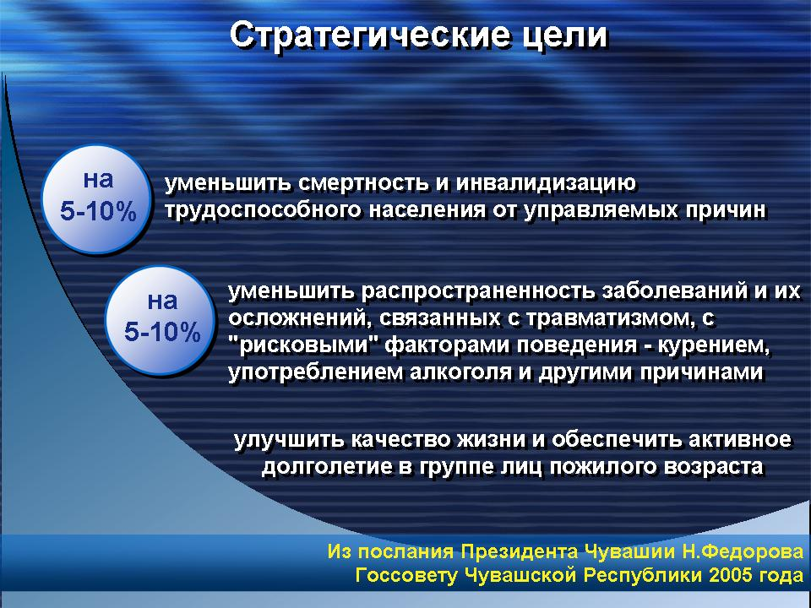

Важнейшими направлениями работы в 2005 году станут повышение эффективности работы отрасли, достижение сбалансированности фактических расходов на оказание медицинской помощи к плановым, обеспечение доступного и качественного медицинского обслуживания, внедрение основанных на доказательной медицине стандартов и технологий медицинской помощи, соответствующих лучшей европейской и мировой практике, профилактическая направленность на основе оптимизации межсекторального взаимодействия и сотрудничества, повышения ответственности самого населения за сохранение и укрепление своего здоровья.

Задачи на 2005 год

В целях реализации указанных целей в 2005 году в отрасли предусмотрено решение следующих задач:
- реализация Концепции охраны здоровья населения Чувашской Республики и Стратегического плана структурной реорганизации системы предоставления медицинской помощи;
- обеспечение финансово сбалансированных государственных гарантий оказания населению бесплатной медицинской помощи; доступности и безопасности лекарственной помощи; внедрение современных медицинских технологий, соответствующих лучшей европейской и мировой практике;
- разработка целевых программ по актуальным проблемам здоровья населения и развития служб на основе определения инвестиционных приоритетов и программно-целевого ориентированного на результаты подхода к их реализации;
- обеспечение структурной эффективности отрасли; внедрение эффективных механизмов финансирования на основе принципов бюджетирования, ориентированного на результат;
- реализация Программы управления качеством; дальнейшее развитие стандартизации в здравоохранении; работа на принципах доказательной медицины.

